Класс 1Ж Число 23.10.2024г.
№ урока, время проведения | Предмет | Тема; задание на дистанционное обучение | Примечание  (при наличии ссылки пройти по ссылке, при наличии картинки – увеличить изображение, для выполнения задания) | сроки сдачи задания | Обратная связь/консультации  (ФИО преподавателя, эл. почта, номер мессенджера, время проведения консультаций)
1 урок  15.00-15.40 | Живопись | Тема урока:  Изображение драпировок в трех плоскостях.  3 часа, формат А4  Задание:  Выполнить акварельный этюд из 2-3х драпировок в холодной цветовой гамме, без складок в вертикальной и горизонтальной плоскостях .  1 урок:  Подготовить натурную постановку: разместить на стуле драпировки (ткани) в холодных тонах (2-3 штуки). Драпировки можно заменить однотонной одеждой, полотенцем, шарфом. Осветить драпировки настольной лампой сверху сбоку.  Возможно копирование драпировок по представленному ниже фото. | 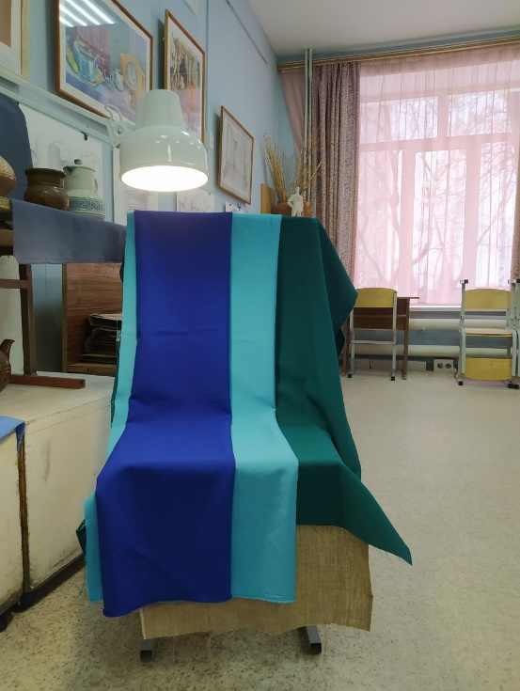  СТЕПЕНЬ СВЕТЛОТЫ ИЛИ ТЕМНОТЫ ПРЕДМЕТА НАЗЫВАЕТСЯ ТОНОМ | 28.10.24 | Кислицкая Н.В. natalyobuhova@gmail.com  WhatsApp 8 908 633 18 58
2 урок  15.50-16.30 | Живопись | 2 урок:  Лист располагаем вертикально. Приступаем к выполнению рисунка трех плоскостей в карандаше.  Начинаем выполнение этюда драпировок. Внимательно изучаем цвет драпировок и тональные отношения.  Горизонтальная плоскость (столешница) - самая светлая поверхность драпировки, Верхняя вертикальная плоскость – немного темнее  Нижняя вертикальная плоскость – драпировки самые тёмные. | 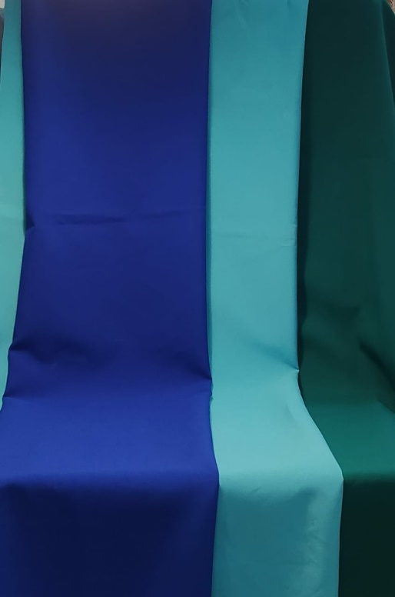  Верхняя вертикальная плоскость (дальняя) занимает самое большое пространство листа  средняя по тону  Горизонтальная плоскость  самая светлая по тону  Нижняя вертикальная плоскость (ближняя)  самая тёмная по тону  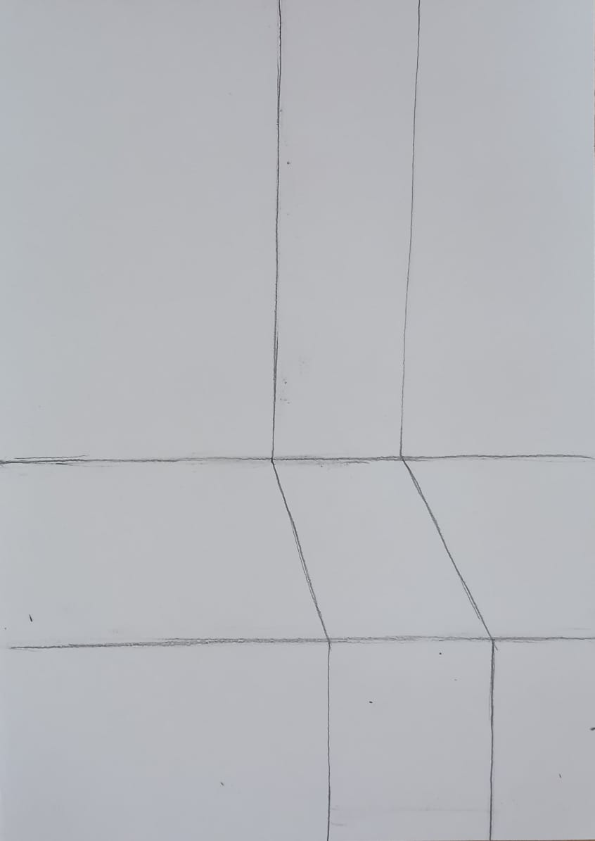 | 28.10.24 | Кислицкая Н.В. natalyobuhova@gmail.com
3 урок  16.40-17.20 | Живопись | 3 урок:  Важнейшей особенностью акварели является ее прозрачность.  Поэтому не забываем использовать в своей работе акварельные приемы: заливка, лессировка.  Горизонтальную плоскость лучше залить в один прием нужным тоном, более светлую.  Вертикальные плоскости можно прокрывать повторно несколько раз, чтобы добиться нужного тона только прозрачным слоем (делать это можно только после полного высыхания предыдущего слоя акварели).  Упражнения на перекрывание слоев акварели мы с вами делали.  Завершаем работу. | 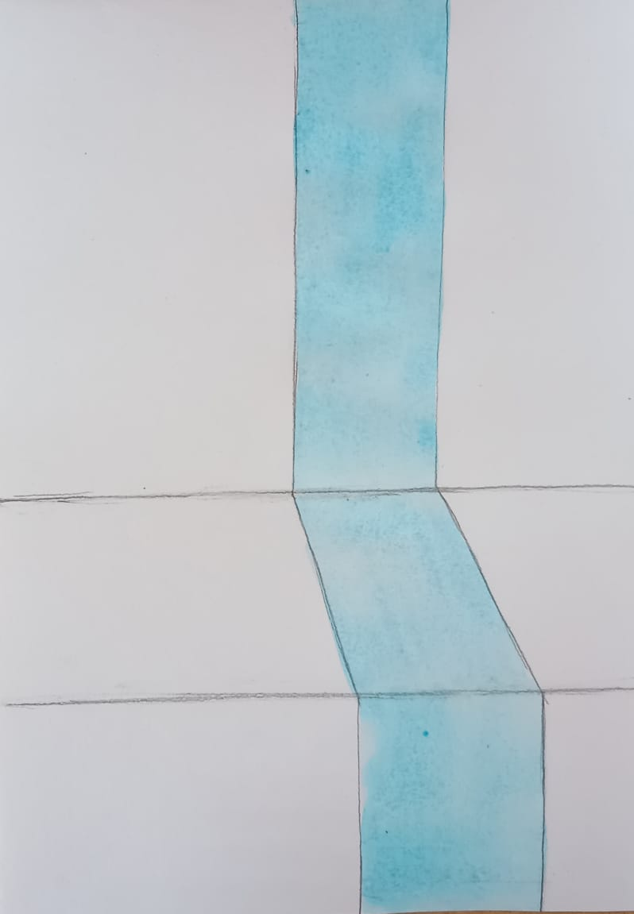Найдите самый светлый тон в данной драпировке и прокройте им всю драпировку во всех трёх плоскостях  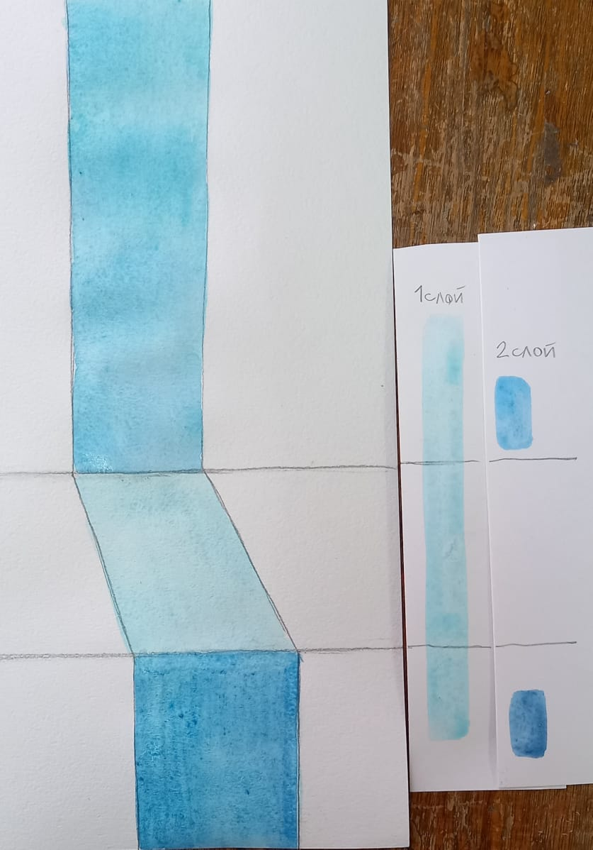 Дальняя вертикальная плоскость немножко темнее. Поэтому перекройте её ещё раз другим оттенком более холодным (но только после высыхания предыдущего слоя).  Ближняя к нам нижняя вертикальная плоскость самая тёмная, поэтому её перекройте ещё более тёмным холодным оттенком.  Взгляните на фото с примерами!!!  В такой же последовательности пропишите две другие драпировки.  Ниже смотрите оконченный вариант работы  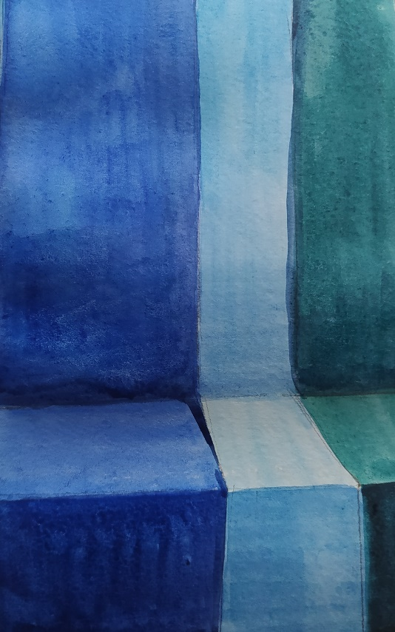 | 28.10.24 | Кислицкая Н.В. natalyobuhova@gmail.com

